На рассмотрение в Международном интернет-конкурсе «Страница семейной славы»

Раздумье о войне

Я родилась тогда, в сорок первом.

Шёл тринадцатый день войны,

И я чувствую каждым нервом

Ужас мамы и боль всей страны.

Знаю я по её рассказам,

Как ушёл на войну отец.

Ранен был он четыре раза –

Под Москвой и у гор Кавказа.

После госпиталей приказом

Снова в строй направлялся боец.

В сорок пятом – уже за границей.

Уникальнейший слух – он связист.

Точка, точка, тире мчатся птицей,

Мой отец в Кёнигсберге – морзист.

Ну, а мама в тылу сражалась.

Хоть директором школы была,

И в колхозе ей удавалось

Тоже многие править дела.

Всё для фронта – работа, забота,

Хоть военный, наладить уют.

Орден выдали – Знак Почёта

И медаль «За доблестный труд».

Как же было женщинам страшно

За ушедших на битву мужей,

Погибающих не напрасно –

За своих и чужих малышей.

Всю крапиву в деревне срезали-

Витамины детишкам нужны!

Огороды «всем миром» сажали

И мечтали: «Не будет войны!»

Мы жили тогда в селе Чепчуги недалеко от города Казани. Это - в Татарстане. Село было большое с церковью и двухэтажной деревянной больницей. Правда, церковь была закрыта, как тогда происходило во многих местах России (там устроили колхозный склад). Родители работали учителями в школе. Оба были биологи по образованию, но в те времена учителей не хватало, поэтому им приходилось преподавать, кроме биологии, и другие предметы. Во время войны, когда многие ушли на фронт, маме пришлось преподавать даже татарский язык, и она одновременно сама осваивала его и вела уроки в начальных классах. В последний год войны мама выполняла ещё и должность директора школы.
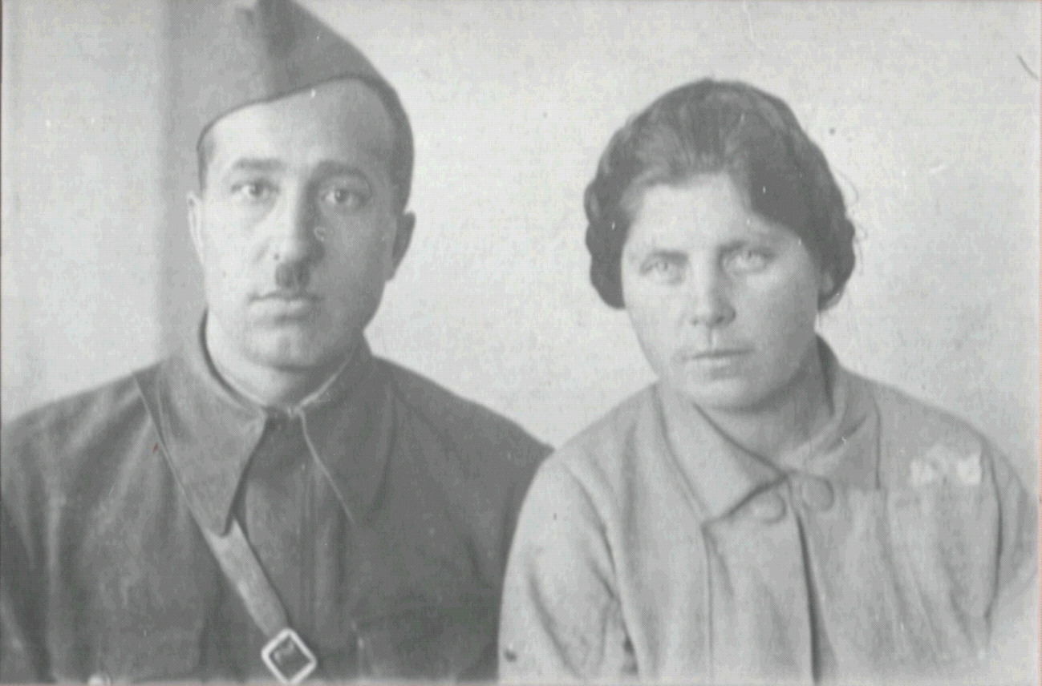
Эта фотография была сделана в госпитале г. Ульяновска в 1943 году.
Отец – Похвалинский Евгений Александрович (1904-1978гг) воевал, как говорится «от звонка, до звонка», все четыре года. Он – участник битвы за Москву (Калининский фронт, 55 Гвардейская стрелковая бригада, ранен 11 декабря 1941 года – Солнечногорск, лечился в госпитале № 2975), участник обороны Ленинграда, сражения под Сталинградом и битвы за Кавказ, воин, освобождавший Украину от немецких захватчиков, (тогда был контужен), с боем бравший три дня крепость Кёнигсберг, немного не дошёл до Берлина.
Был награждён двумя медалями: «За боевые заслуги» и «За победу над Германией в Великой Отечественной войне 1941-1945гг».
Мама - Похвалинская Римма Николаевна (1908-1955гг) - была честной самоотверженной и беззаветно преданной школе учительницей.
Её любили все ученики и мы, пятеро ею рождённых детей.
Она умерла рано, после войны. Ей было 47 лет.
Я – их дочь, в настоящее время - пенсионерка, Похвалинская Людмила Евгеньевна, родилась 5 июля 1941 года.

